Министерство образования Республики Беларусь
Учреждение образования
«Белорусский государственный университет информатики
и радиоэлектроники»

Кафедра инженерной психологии и эргономики

Специальность «Программная инженерия»

Учебная дисциплина «Компьютерные системы и сети»

ОТЧЕТ

по лабораторной работе №3
«P2P Чат»

Подготовил Сулимов А.А.

Проверил: Болтак С.В.

Минск 2026
Задание: Необходимо разработать программу (консольную или графическую) для обмена текстовыми сообщениями, работающую в локальной сети в одноранговом режиме.
Каждый участник обмена сообщениями (узел) идентифицируется IP-адресом и произвольным именем, которое задается пользователем (через параметр командной строки, конфигурационный файл или любым другим способом). Уникальность имен не требуется.
При создании сокетов на прослушивание входящих широковещательных UDP-пакетов и TCP-соединений нужно указывать IP-адрес, переданный при запуске программы (параметр командной строки, конфигурационный файл и т.п.). Далее запустить несколько экземпляров программы, передавая разные IP-адреса: 127.0.0.1, 127.0.0.2 и т.д. Все эти адреса будут ассоциированы с вашим компьютером, однако логически программы будут разными независимыми клиентами.
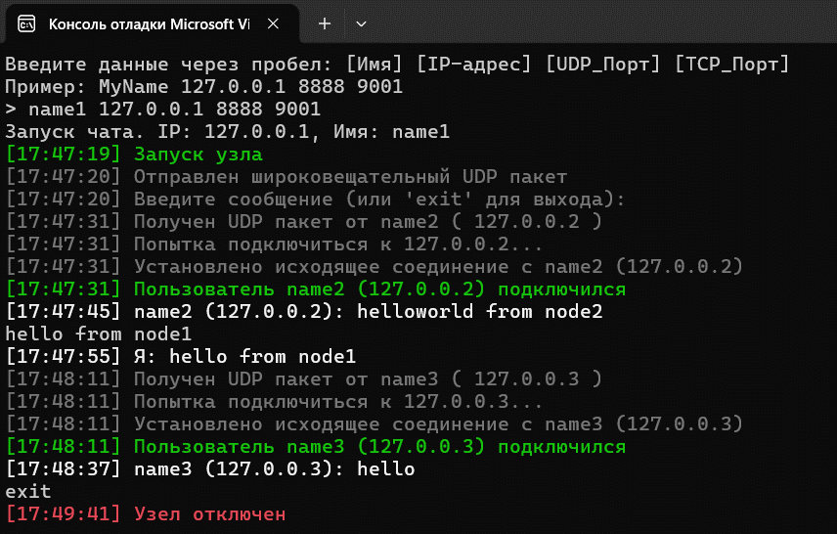
На рисунках 1-3 представлен запуск программы от имени 3-х разных узлов

Рисунок 1
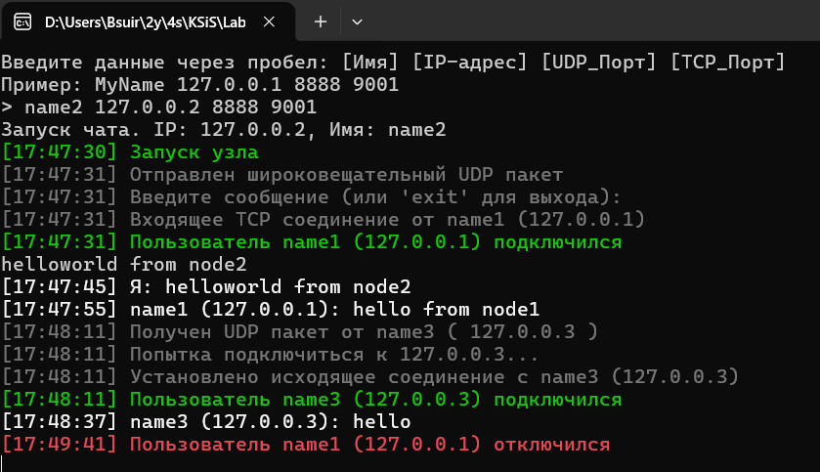

Рисунок 2

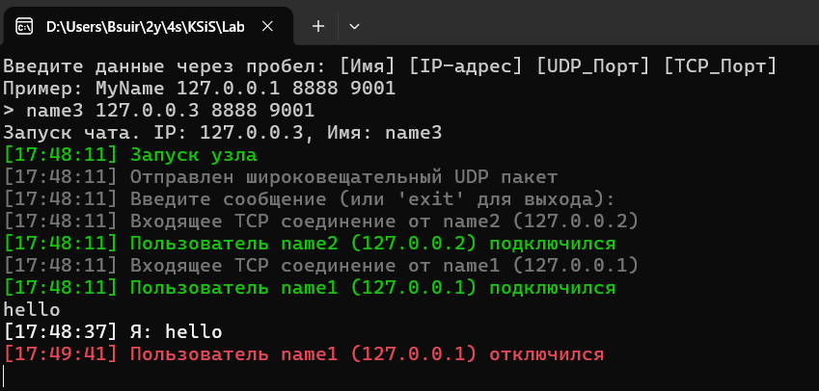

Рисунок 3

На рисунке 4 представлена работа программы wireshark

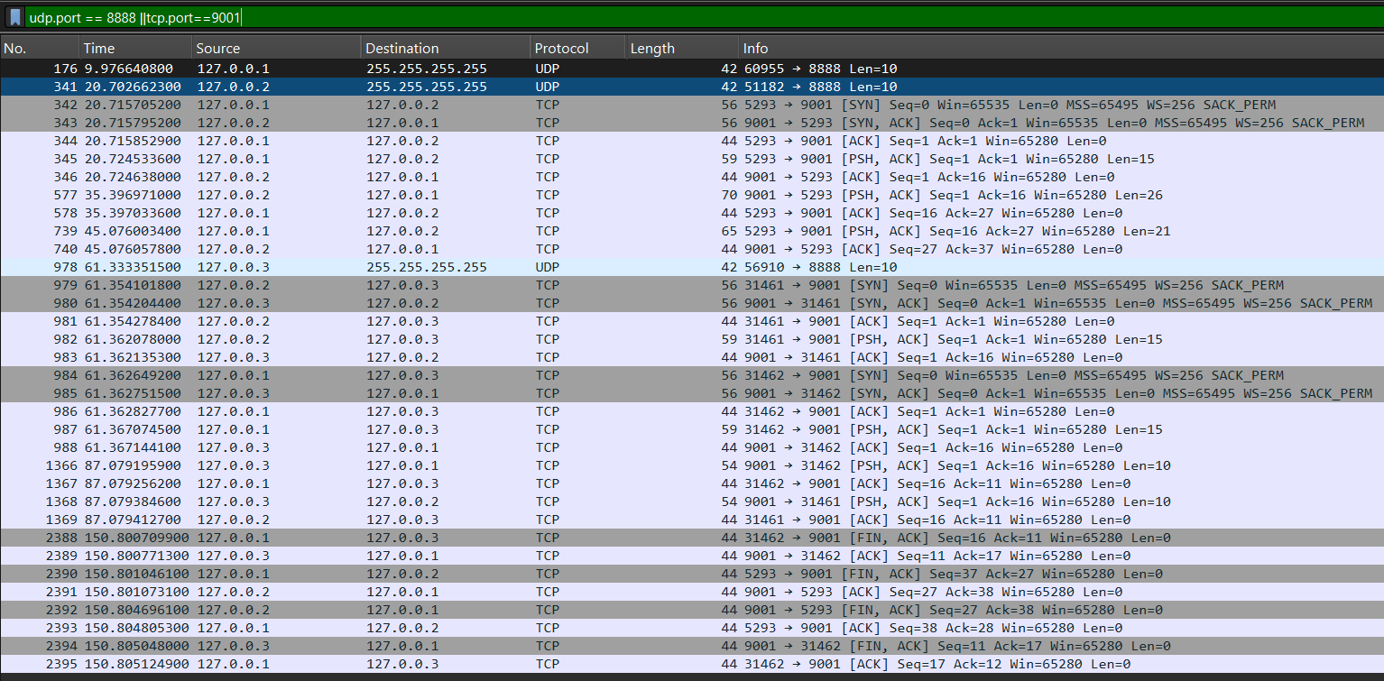

Рисунок 4
На рисунках 5-7 представлена подробная информация о UDP-протоколах

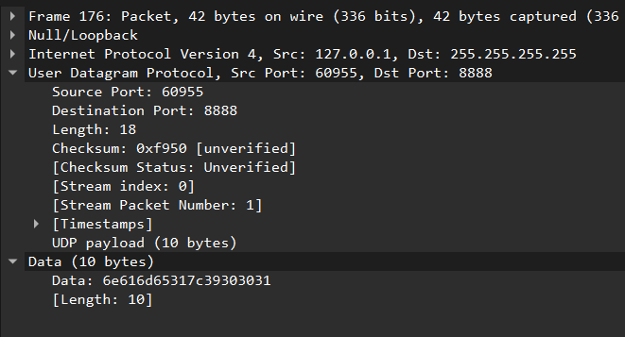

Рисунок 5

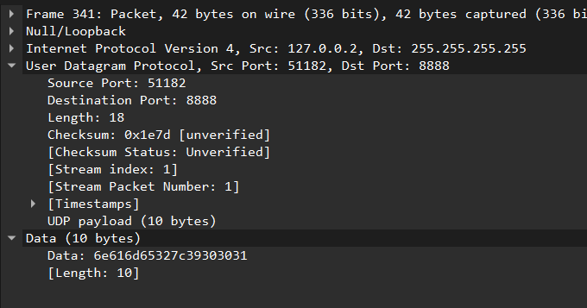

Рисунок 6

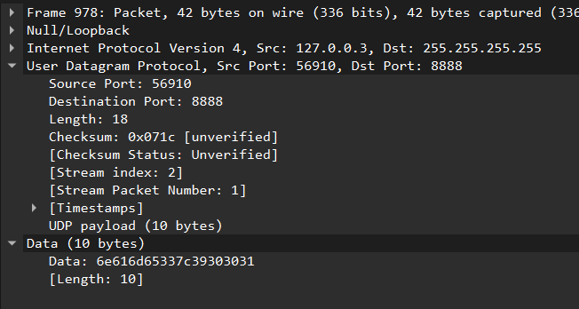

Рисунок 7

На рисунках 8-10 представлена подробная информация о TCP-протоколах

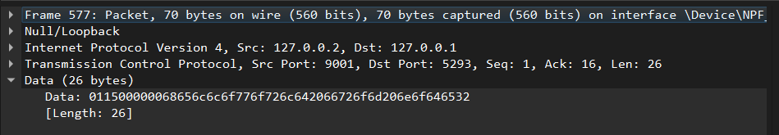

Рисунок 8

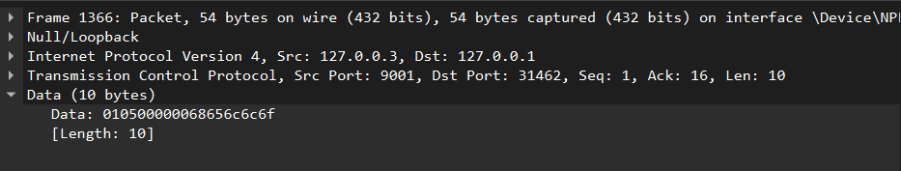

Рисунок 9

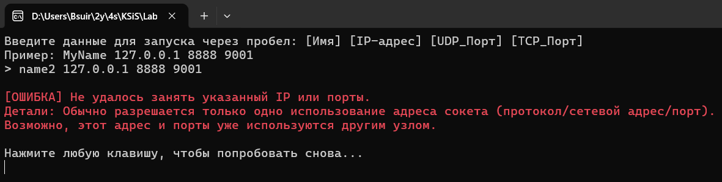

Рисунок 10 – попытка ввести уже зарегистрированные данные
Вывод: в результате выполнения работы был разработан консольный P2P-чат, работающий в локальной сети на базе протоколов TCP/IP. Реализованная программа обеспечивает децентрализованное взаимодействие узлов, где каждый участник одновременно выполняет функции сервера и клиента. Автоматическое обнаружение узлов реализовано через широковещательную рассылку UDP-пакетов, а надёжный обмен сообщениями и идентификация — через устойчивые TCP-соединения.
Использование многопоточности (async/await) обеспечило параллельную обработку сетевых событий и пользовательского ввода в реальном времени. Программа успешно справляется с динамическим изменением состава сети (подключение/отключение узлов) и предотвращает конфликты адресов при запуске.

